Generalversammlung und ein neuer Vorstand beim Tennisverein
Am 3.7.21 fand bei angenehmen Temperaturen die Generalversammlung im Garten des ASKÖ TC Hornstein statt. Wichtiger Tagesordnungspunkt war die Wahl eines neuen Vereinsvorstandes.
Zuvor berichtete der aktuelle Vorstand darüber, wie die gesetzten Ziele für die vergangenen drei Jahre erreicht wurden. Der Ausbau der Jugendarbeit sowie die Intensivierung des Vereinslebens standen dabei ganz vorne. So befinden sich aktuell über 45 Kinder und Jugendliche im Vereinstraining. Außerdem hat der Verein Jugendmannschaften in allen Altersklassen. Zwei neue Trainer konnten ausgebildet werden und begleiten im Bambini-Club unsere jüngsten Mitglieder bei Sport, Spiel und Spaß am Tennisplatz. Veranstaltungen wie der Hobby-Doppelcup, das Mondschein- oder das „Jausnbrettlturnier“ bringen Spieler aus unterschiedlichen Trainingsgruppen zusammen und bilden somit das wichtige Bindeglied zwischen den Mitgliedern.
„Mit einem Mitgliederstand von 161 Mitgliedern, einer Altersstruktur von 59 unter 18-jährigen und sieben Meistertitel bzw. Aufstiegen geht der Verein mit einem mehr als soliden Grundgerüst für weitere sportliche und gesellschaftliche Höhepunkt in die Zukunft“, ist der scheidende Obmann Andreas Kopinits überzeugt.
Der Vorstand bedankte sich bei den Sponsoren und den fleißigen Mitgliedern, die Vieles möglich gemacht haben und wünscht dem neu gewählten viel Erfolg für die kommenden Jahre. Damit übergibt Andreas Kopinits die Obmannschaft an den vorstandserfahrenen Gottfried Kopinits. Die Jugendarbeit, der Zusammenhalt der immer größer werdende Vereinsgemeinschaft und die altersbedingt notwendige schrittweise Sanierung der Tennisanlage werden im Fokus stehen.
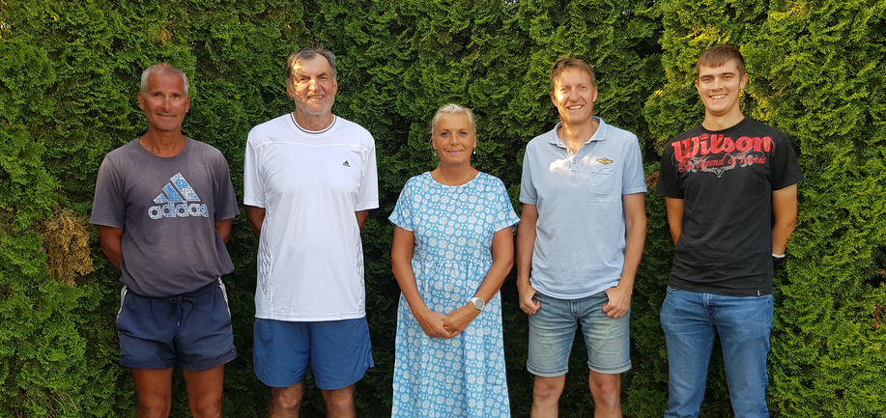
Neuer Vereinsvorstand: Martin Hofman, Gottfried Kopinits, Renata Hofmanova, Thomas Preis, Philipp Edelmann (von links), nicht am Bild: Anita Ferko, Michael Zeichmann

Infos zum Verein unter www.tc-hornstein.at

